ΟΙ ΜΙΚΡΟΙ
ΕΞΕΡΕΥΝΗΤΕΣ
ΤΟΥ ΣΠΙΤΙΟΥ

Αφού μένουμε σπίτι ας
γίνουμε Εξερευνητές του μας!
Ζητάμε από το παιδί να βρει αντικείμενα από διάφορα υλικά.

- Ας ψάξουμε να βρούμε μέσα στο σπίτι ένα ή και παραπάνω αντικείμενα που να είναι:
- Ξύλινα 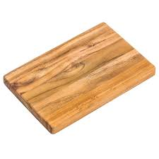

- Μεταλλικά 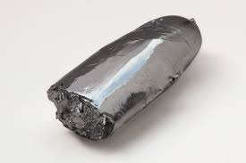

- Γυάλινα

- Χάρτινα

- Πλαστικά

- Υφασμάτινα

Τέλεια ολοκλήρωσες την πρώτη σου αποστολή με επιτυχία! Ας συνεχίσουμε…
Ζητάμε από το παιδί να βρει αντικείμενα με βάση τα σχήματα.

- Ας βρούμε ένα αντικείμενο στο σπίτι που έχει σχήμα:

- Κύκλο

- Τρίγωνο

- Τετράγωνο

- Ορθογώνιο

Καλή προσπάθεια!
Μόλις τελείωσες και τη δεύτερη αποστολή!
Είσαι έτοιμος/η για την επόμενη;
Πάμε!

Ζητάμε από το παιδί να βρει αντικείμενα που να αρχίζουν από ένα συγκεκριμένο φώνημα (προσοχή λέμε το φώνημα και όχι π.χ. κάπα για το Κ).

- Ας βρούμε ένα αντικείμενο στο σπίτι που να αρχίζει από:

Κ κ
Τ τ

Χ χ

Α α
Ε ε
Π π

Εξαιρετική δουλειά!
Ολοκλήρωσες και την τρίτη αποστολή.
Ας συνεχίσουμε λοιπόν!
Ζητάμε από το παιδί να μας φέρει συγκεκριμένο αριθμό αντικειμένων που υπάρχουν στο σπίτι ή να μετρήσει αντικείμενα που υπάρχουν στο σπίτι.

- Ας μου φέρεις:

- 4 μήλα

- 8 κουτάλια

- 7 τουβλάκια 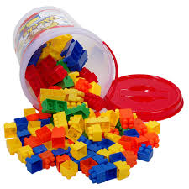, 3 κόκκινα
και 4 μπλε.

- Ας μετρήσουμε τα τραπέζια 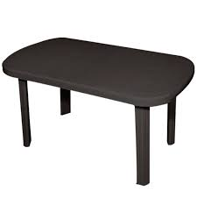του

σπιτιού.

- Ας μετρήσουμε τις πόρτες 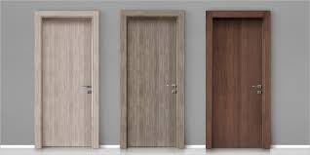

του σπιτιού.

- Ας μετρήσουμε τις καρέκλες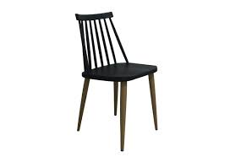 που υπάρχουν στην κουζίνα.

- Ας μετρήσουμε τα φρούτα που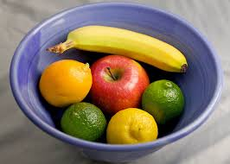
υπάρχουν στη φρουτιέρα.

Τέλεια! Ολοκλήρωσες και την τέταρτη αποστολή! Συγχαρητήρια! Είσαι έτοιμος/η για την επόμενη!
Φέρνει το παιδί ή του δίνουμε μια λευκή κόλλα Α4 και του ζητάμε να γράψει το όνομά του. Αν δούμε ότι δυσκολεύεται το γράφουμε εμείς από πάνω και του ζητάμε να το αντιγράψει.

- Ας γράψεις τώρα το όνομά σου!

Χρειάζεσαι ένα χαρτί και μια ξυλομπογιά ή έναν μαρκαδόρο.

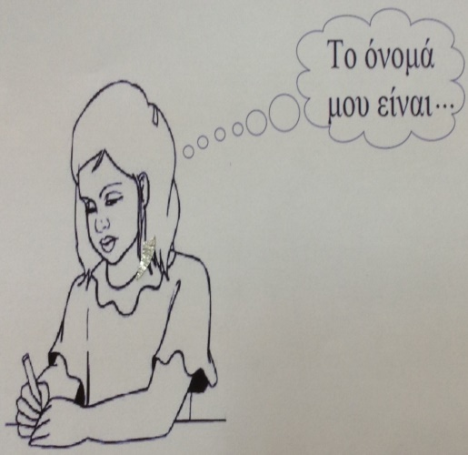

Μπράβο είσαι αστέρι!
Ολοκλήρωσες και την πέμπτη αποστολή!
Πάμε στην επόμενη!

Ζητάμε από το παιδί να εκτελέσει την εντολή που θα του λέμε κάθε φορά.

6. Μικρέ εξερευνητή/μικρή εξερευνήτρια για να δούμε τώρα τις ικανότητές σου… Εγώ θα σου λέω και εσύ θα προσπαθείς να εκτελείς την οδηγία.
Ας ξεκινήσουμε….

- Κάνε 5 πηδηματάκια σαν τον βάτραχο. 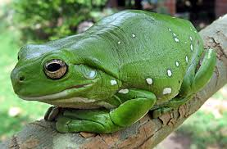

- Κάνε 8 βήματα σαν τον

ελέφαντα 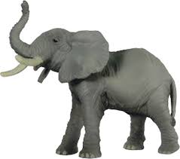

- Κάνε 10 πηδηματάκια

- Ξάπλωσε μπρούμυτα

- Πιάσε με το ένα χέρι

το πιγούνι

- Πιάσε με τα χέρια σου τα γόνατα και μετά τους

αστραγάλους 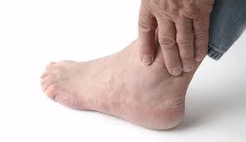

- Ξάπλωσε ανάσκελα

- Πιάσε τον αγκώνα σου

- Σήκωσε το δεξί σου χέρι ψηλά 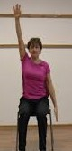
- Σήκωσε το αριστερό πόδι 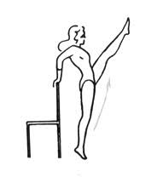

- Κλείσε τα μάτια σου μέχρι το 10

Θαυμάσια!
Ολοκλήρωσες την έκτη αποστολή!
Είσαι έτοιμος/η να πας στην τελευταία!
Ζητάμε από το παιδί να μας πει πώς αισθάνονται τα πρόσωπα των παρακάτω καταστάσεων (έκφραση συναισθημάτων).

7. Μικρέ εξερευνητή/μικρή εξερευνήτρια έφτασες στην τελευταία σου αποστολή. Ας ανακαλύψουμε τα συναισθήματα μέσα από τις προτάσεις που θα σου πω.
Νιώθουν χαρά, λύπη, θυμό, φόβο ή έκπληξη;

- Μου έπεσε το παγωτό που μόλις πήρα.

- Με κυνηγάει ένα άγριο σκυλί.

- Ο αδερφός μου έσπασε το αυτοκινητάκι μου.

- Μου έδωσαν ένα δώρο.

- Κοιμόμουν και άκουσα έναν τρομακτικό θόρυβο.

- Με έβαλε τιμωρία η κυρία για κάτι που δεν έφταιγα εγώ.

- Έσπασα το αγαπημένο βάζο της μαμάς.

- Κέρδισα το χρυσό μετάλλιο στον αγώνα.

- Οι φίλοι μου λένε μυστικά μπροστά μου, αλλά δεν τα μοιράζονται μαζί μου.

- Ο φίλος μου με χτύπησε.

- Την ώρα που έπαιζα η αδερφή μου με ενοχλούσε.

- Η μαμά μου έδωσε μία σοκολάτα να φάω.

- Τσακώθηκα με την καλύτερή μου φίλη.

- Με κάλεσε η Μαρία στο πάρτι γενεθλίων της.

- Χάθηκα στο πάρκο.

- Η μαμά μου είπε μπράβο που μάζεψα τα παιχνίδια μου.

- Ήρθε η ξαδέρφη μου σπίτι χωρίς να την περιμένω.

Ολοκλήρωσες και την τελευταία αποστολή!
Ήσουν πραγματικά εξαιρετικός/ή!
Συγχαρητήρια!

